**Сушко Агафия Семёнова (Suszko Ahafija)**

3 марта 1784 г – крещение (РГИА 823-2-18, лист 226, №7/1784-р (коп)).

**РГИА 823-2-18:** Лист 226. **Метрическая запись №7/1784-р (коп).**

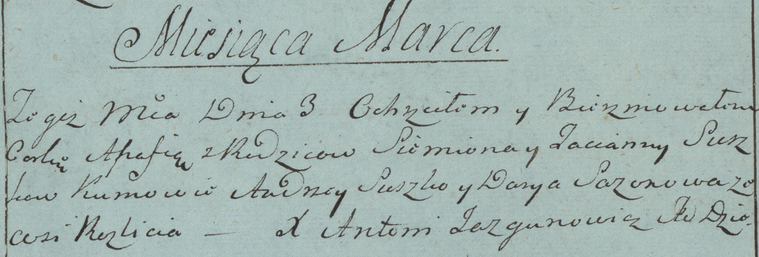

Дедиловичская Покровская церковь. 3 марта 1784 года. Метрическая запись о крещении.

Suszkowna Agafia – дочь родителей с деревни Разлитье.

Suszko Siemion – отец.

Suszkowa Tacianna – мать.

Suszko Andrzey– кум.

Sorokowa Darya- кума.

Jazgunowicz Antoni– ксёндз.